★☆☆☆☆
題組：Problem Set Archive with Online Judge
題號：10703 : Free spots
解題者：李彥廷
解題日期：2018年3月22日
題意：
給定一個board的寬(W)及高(H)，以及board上有N個大小不同的sub-board，求不在任何sub-board內部的座標數。
題意範例：
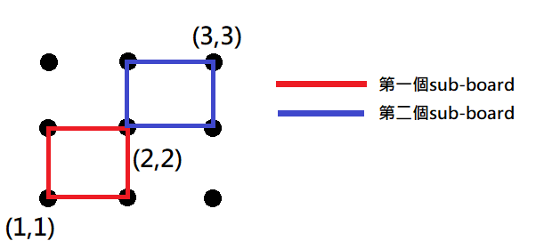
3 3 2
1 1 2 2
2 2 3 3 → There is 2 empty spots.
第一行3 3 2代表有一個board寬=3及高=3，且有2個sub-board，而第一個sub-board的對角座標點為(1,1)、(2,2)，第二個sub-board的對角座標點為(2,2)、(3,3)，如圖所示：(左下角原點一律為(1,1))
解法：
先算出board有多大(W*H)，再用for迴圈將board上的座標點-(X1,Y1)到(X2,Y2)的座標，最後印出剩餘的座標點。

解法範例：
ex:
3 3 2
1 1 2 2
2 2 3 3 → There is 2 empty spots.
(1)先算出W*H=9
(2)設一個array大小等於9，確認沒個座標點是否有被算過，
初始值=0
(3)設for迴圈將9扣掉(1,1)到(2,2)，以及(2,2)到(3,3)的點，
每扣掉一個點，就將該點值設為1
(4)將剩餘點的數量印出來

討論：
無。

程式：
#include <iostream>
#include <vector>
#include <algorithm>
using namespace std;

int main(){

int W, H, N;

while(1){
cin >> W >> H >> N;

if(W==0 && H==0 && N==0)
break;
else if(W>=1 && H<=500 && N>=0 && N<=99){
vector<vector<int> > board(W, vector<int>(H, 0));

int emptySpots = W*H;
for (int i = 0; i < N; i++){

int X1, Y1, X2, Y2;

cin >>X1>>Y1>>X2>>Y2;

for (int k = min(X1, X2)-1; k<=max(X1, X2)-1; k++)
for (int j = min(Y1, Y2)-1; j<=max(Y1, Y2)-1; j++){
if (board[k][j] == 0){
--emptySpots;
board[k][j] = 1;
}
}
}

if (emptySpots == 0)
cout << "There is no empty spots." << endl;

else if (emptySpots == 1)
cout << "There is one empty spot." << endl;

else
cout << "There are " << emptySpots << " empty spots." << endl;
}
}

return 0;

}

